

《计算科学导论》课程总结报告

|  |  |
| --- | --- |
| 姓 名 | 聂玉如 |
| 学 号 | 2107010204 |
| 专业班级 | 计科2102 |
| 学 院 | 计算机科学与技术学院 |

|  |  |  |  |  |  |
| --- | --- | --- | --- | --- | --- |
| 课程认识  30% | 问题思考  30% | 格式规范  20% | IT工具  20% | 总分 | 评阅教师 |
|  |  |  |  |  |  |

2021年12月31日

# 1 引言

从20世纪30年代到60年代初，计算机科学与技术的研究与学科发展基本上处在萌芽状态，由于图灵和冯诺伊曼等人的贡献，使得存储程序式通用电子数字计算机在40年代诞生，人类使用自动计算装置代替人的人工计算和手工劳动的梦想成为现实。20世纪50年代，计算机科学作为一个学科出现了，社会对计算机科学专业人才的广泛需求使许多大学的计算机科学系应运而生，迅速成燎原之势。当我们步入新世纪的时候，计算技术作为现代技术的标志，已成为世界许多经济增长的主要动力，计算领域也已成为一个及其活跃的领域。

计算学科以一个令人惊异的速度发展，并大大延伸到传统的计算机科学的边界之外，成为一门范围极为宽广的学科。如何理解这个学科，引发了长期以来激烈的争论，并使计算机教育成为一个公认的富有挑战性的问题。要想从根本上解决这些问题，首要任务是解决学科的认知问题，而《计算科学导论》正是解决这一问题的有效工具和理论体系。这种理论体系将使人们对学科的认知更加科学、更有条理，从而为计算学科教育的基础研究奠定基础。

# 2 对计算科学导论这门课程的认识、体会

## 2.1 对计算科学导论的认识

作为计算机科学与技术专业的大一学生，要想成功入行，就少不了《计算科学导论》这块敲门砖。

首先，计算科学导论这门课是让我们对计算机这个学科有所了解，为我们的专业学习打好基础，这样我们才能更好地学习这个专业。作为大一新生，大部分同学都是对计算科学这一领域处于空白与未知的阶段，很有可能就此乱了阵脚，找不到正确的学习方向。它从如何引导我们成长为一个优秀的专业技术人员这样一个问题谈起，从一个更一般的认识层面上掌握如何学习一门专业知识的方式方法，解决如何认识计算机科学与技术，如何学习计算机科学与技术的问题。这门课程从计算机这一领域出发，谈到了计算科学的基本知识，计算科学的意义、内容和方法，并阐述了计算科学与哲学的内在联系。其中包括计算模型与二进制，数字逻辑与集成电路，通用数字计算机系统结构与工作原理，机器指令与汇编语言，算法、过程与程序，高级语言与程序设计，系统软件与应用软件，计算机组织与体系结构，并行计算机、通道与并行计算，计算机网络与通信，计算机图形学与图像处理，逻辑与人工智能到数据处理与演化计算，计算机科学与技术一级学科等领域内的一些重要的基本概念。

它所阐述的理论和方法对于我们今后的学习起到一个指导作用。它教会我们怎样才是一个科学的思维过程，面对所要处理和解决的问题，我们要有一套怎样的科学细想方法：一个科学的认识，一套科学的方法，一个科学的程序。看问题要从本质出发，发现问题的根本所在，这样就有利于实际问题的解决[1]。强调了理论知识的重要性，这也是这门课程与其他课程的明显区别。通过这门课程，我们能够更加系统地学习，掌握计算机科学与技术的基本理论、基本知识和基本技能，特别是数据库、网络和多媒体技术，掌握计算机应用系统的分析和设计等基本方法。

## 2.2 一些具体例子

例如课本中提到的计算机图形学，引发了我对计算机图形学的兴趣。计算机图形学是研究怎样用数字计算机生成、处理与显示图形的一门分支学科。当我们玩一些端游或手游的时候，对于其中各种打斗绚丽画面，计算机是如何获取画师提供的信息，来生成这些精美的画面，以及怎样完成这些指令，我都十分好奇。因此我去了解计算机图形学，阅读了《Computer Graphics》[2]，其中详细介绍了2D和3D图形中的重要算法的实现，关于几何变换和观察的数学原理，以及实时、高性能图形的高级体系结构等。由于自身知识有限，不能完全读懂其中奥妙，但也大致了解了这门神奇的学科。

与计算机图形学密切相关但相对独立的一门技术是图像处理，也叫数字图像处理。这门技术在卫星遥感中的资源勘探，医学中对人体的CT扫描，彩色感光摄影等方面应用较多。图像处理关心的问题主要是如何过滤掉噪声，对图像数据进行压缩便于存储、传输和还原图像，如何对图像进行处理，使图像的质量提高等[1]。

与图像处理有密切关系的另一门技术是模式识别。模式识别研究怎样分析和识别各种图像，找出其中图像数据蕴含的内在联系或构建图像的抽象模型。例如：高速公路上的自动收费站对通过车辆牌照进行扫描，将得到的图像进行模式识别，弄清楚刚才是哪一种牌照、多少编号的车辆通过了收费站，并作出相应处理。模式识别与统计学、心理学、语言学、计算机科学、生物学、控制论等都有关系。它与人工智能、图像处理的研究有交叉关系。例如自适应或自组织的模式识别系统包含了人工智能的学习机制；人工智能研究的景物理解、自然语言理解也包含模式识别问题。又如模式识别中的预处理和特征抽取环节应用图像处理的技术；图像处理中的图像分析也应用模式识别的技术[3]。

## 2.3 体会

计算科学导论课程系统全面地为学生介绍了计算机科学知识领域划分的过程，涵盖的问题，以及学科的本质。使自己一进入本学科就有了清晰、明确的方向和认识，在学习的过程中不再感到困惑、茫然。通过对本门课程的学习，我了解了计算机乃至计算学科的本质，不再把计算机仅仅当作一种工具来使用，对它的认识也随之提升到了理论和哲学的高度。从而渐渐认识到，该学科远比自己内心想象的更加高深与神秘，知道了自己将来会学到什么，将来要做什么，对学习的兴趣更加浓厚。

# 3 进一步的思考

* 无线局域网的概念

WLAN是Wireless Local Area Network的简称，指应用无线通信技术将计算机设备互联起来，构成可以互相通信和实现资源共享的网络体系。无线局域网本质的特点是不再使用通信电缆将计算机与网络连接起来，而是通过无线的方式连接，从而使网络的构建和终端的移动更加灵活。

它是相当便利的数据传输系统，它利用射频的技术，使用电磁波，取代旧式碍手碍脚的双绞铜线所构成的局域网络，在空中进行通信连接，使得无线局域网络能利用简单的存取架构让用户透过它，达到“信息随身化、便利走天下”的理想境界。[4]

* WLAN发展历程

|  |  |  |  |  |
| --- | --- | --- | --- | --- |
| Wi-Fi世代 | 802.11标准 | 发布年份 | 工作频段 | 理论速率 |
| - | 802.11 | 1997 | 2.4 GHz | 2 Mbps |
| - | 802.11b | 1999 | 2.4 GHz | 11 Mbps |
| - | 802.11a | 1999 | 5 GHz | 54 Mbps |
| 802.11g | 2003 | 2.4 GHz | 54 Mbps |
| Wi-Fi 4 | 802.11n | 2009 | 2.4 GHz或5 GHz | 600 Mbps |
| Wi-Fi 5 | 802.11ac Wave1 | 2013 | 5 GHz | 3.47 Gbps |
| 802.11ac Wave2 | 2015 | 5 GHz | 6.9 Gbps |
| Wi-Fi 6 | 802.11ax | 2018/19 | 2.4GHz或5 GHz | 9.6 Gbps |

表1 IEEE 802.11标准与Wi-Fi的世代

802.11n与802.11ac是目前最常用的两种标准。

* 802.11n：

传统的802.11标准，空口都工作在20MHz频宽，802.11n技术通过将相邻的两个20MHz信道绑定成40MHz，使传输速率成倍提高。在实际工作中，将两个相邻的20MHz信道绑定使用，一个为主带宽，一个为次带宽，收发数据时既可以40MHz的带宽工作，也可以单个20MHz带宽工作。同时为避免相互干扰，原本每20MHz信道之间都会预留一小部分的带宽，当采用信道绑定技术工作在40MHz带宽时，这一部分预留的带宽也可以被用来通信，进一步提高了吞吐量。需要注意的是：在2.4GHz资源有限（信道带宽少），干扰又多（使用802.11b/g的客户端又多），所以在2.4GHz建议不使用40MHz模式，在5 GHz使用40MHz模式是比较合理的选择。

802.11n专注于高吞吐量的研究，实现将WLAN的传输速率从802.11a和802.11g的54Mbps增加至108Mbps以上，最高速率可达300Mbps甚至600Mbps。这样高的速率当然要有技术支撑，而OFDM技术、MIMO(多入多出)技术等正是关键。

OFDM技术是MCM(Multi-Carrier Modulation，多载波调制)的一种，曾经在802.11g标准中采用。其核心思想是将信道分成许多进行窄带调制和传输正交子信道，并使每个子信道上的信号带宽小于信道的相关带宽，用以减少各个载波之间的相互干扰，同时提高频谱的利用率的技术。OFDM还通过使用不同数量的子信道来实现上行和下行的非对称性传输。不过OFDM技术易受频率偏差的影响，存在较高的峰值平均功率比(PAR)，不过可以通过时空编码、分集、干扰抑制以及智能天线技术，最大程度地提高物理层的可靠性。

MIMO(多入多出)技术是无线通信领域智能天线技术的重大突破，能在不增加带宽的情况下成倍地提高通信系统的容量和频谱利用率。MIMO系统在发射端和接收端均采用多天线(或阵列天线)和多通道。传输信息流S(k)经过空时编码形成N个信息子流Ci(k)，i=1，……，N。这N个子流由N个天线发射出去，经空间信道后由M个接收天线接收。多天线接收机利用先进的空时编码处理能够分开并解码这些数据子流，MIMO系统可以创造多个并行空间信道，解决了带宽共享的问题。802.11n天线数量可以支持到3*3，比802.11g增加了3倍。

将MIMO与OFDM技术相结合，就产生了MIMO OFDM技术，它通过在OFDM传输系统中采用阵列天线实现空间分集，提高了信号质量，并增加了多径的容限，使无线网络的有效传输速率有质的提升。

而为了提升整个网络的吞吐量，802.11n还对802.11标准的单一MAC层协议进行了优化，改变了数据帧结构，增加了净负载所占的比重，减少管理检错所占的字节数大大提升了网络的吞吐量。在天线上，智能天线技术的应用也解决了802.11n的传输覆盖范围问题。通过多组独立天线组成的天线阵列系统，动态地调整波束的方向，802.11n保证让用户接收到稳定的信号，并减少其它噪音信号的干扰，使无线网络的传输距离能够增加到几公里，移动性大大增强。按需修改和使用。[5]

* 802.11ac

IEEE 802.11工作组在2013年发布了802.11ac的标准，802.11ac（VHT，Very High Throughput）是基于5G频段的802.11n（HT, High Throughput）技术的演进版本，通过物理层、MAC层一系列技术更新实现对1Gbps以上传输速率的支持，它的最高速率可达6.9Gbps，并且支持诸如MU-MIMO这样高价值的技术。

802.11ac是802.11n的继承者。它采用并扩展了源自802.11n的空中接口（air interface）概念，包括：更宽的RF带宽（提升至160MHz），更多的MIMO空间流（增加到 8），下行多用户的 MIMO（最多至4个），以及高密度的调变（达到 256QAM）。

* 漫游切换

WLAN漫游策略主要解决以下问题：

1、避免漫游过程中的认证时间过长导致丢包甚至业务中断；

2、保证用户授权信息不变；

3、保证用户IP地址不变。

具体实现：（以AC内漫游切换过程为例）

(1)切换检测：

当STA检测到要发生快速切换时，将像各信道发送切换请求。

漫游切换过程：STA终端监听各信道beacon；发现新AP满足漫游条件，向新AP发probe请求；新AP在其信道中收到请求后，通过在信道中发送应答来进行响应。STA收到应答后，对其进行评估，确定同哪个AP关联最合适

(2)切换触发：

STA达到漫游阈值就会触发切换。对应触发条件，不同的STA会有不同：根据当前AP和邻居AP信号强度的比值，达到门限值就启动切换；根据业务，如丢包率，达到门限值就启动切换，此方式切换 触发方式比较慢，效果差。

(3) 切换操作：

关联新AP，接触与旧AP的关联。根据不同的STA会有不同的操作方式：一般情况下，STA在发送切换请求后，发送关联新AP的请求，待请求被接受后，再关联新的AP，然后解除老AP的关联；但有的STA也会先解除与老AP的关联，再关联新的AP。[6]

* 未来：Wi-Fi 6到Wi-Fi 7(802.11be)

Wi-Fi 7，即802.11be，协议组的现在命名是IEEE 802.11 EHT。其中协议有五个主要特性，分别为Single-band operation（单信道的操作优化），Multi-band operation（多信道的操作优化），Spatial multiplexing（空间复用优化），Multi-AP coordination（多AP协作优化）以及Link adaption（链路自适应机制）。[7]

下面分析前两个特点：

第一个特点是单信道的操作优化，这个优化比较直接，一方面是进一步引入6GHz信道（在Wi-Fi 6中，6GHz信道已经允许使用了，只是产品还没跟上），以及提供更高的信道带宽。

另外还有对于MAC层连接机制的优化，这点可能要结合到16SS技术，虽然Wi-Fi 7目前没有明确说要引入Massive MIMO技术，但是对于天线数目的确会从802.11ax时代的8SS，8个波束增加到16个波束，初步已经迈入Massive MIMO的范畴。所以在Wi-Fi时代，天线数会有更多的增加。剩余的还需要设计协议间的互兼容性，不过这一块都属于协议细节，一般研究协议才关注。

第二个是多信道的操作优化，也就是RSDB技术，无线新技术1：同步双频 RSDB（Real Simultaneous Dual Band）。RSDB技术实际上是允许终端同时使用分离的信道，比如同时使用2.4GHz，5GHz，6GHz信道，在传统802.11中仅仅是AP可以并行使用，而RSDB中是终端可以并行使用。当然在Wi-Fi 7中不会沿用这个名字，但是技术本质是差不多的。目前的RSDB仅仅是硬件支持，很多功能都是厂家自行设置的。在Wi-Fi 7中可能会进一步规定这些信道如何同时使用，以及解决一些相关的问题。

# 4 总结

目前我们正在学习或将要学习的各门课程，对我们今后的专业学习都有重要意义，我们要注重全面均衡发展。

自计算机诞生以来，大量的人才前仆后继地投入计算机研究领域，举世瞩目的成果不断被推出，计算机的发展史告诉我们，在学好专业知识的基础上，我们要注重培养创新思维，努力做创新型人才。

本门课程通过对计算科学的定义、内容、方法、基本问题、发展主线、主流方向、学科方法论、历史渊源、学科特点、发展变化、知识组织结构与分类体系、学科发展潮流与未来发展方向等学科发展历程和学科理论知识的介绍，使我们对计算科学有了一个正确、初步的认识和了解。虽然我们目前对许多知识不能深入理解或根本不能理解，但也不影响我们对本学科整体上形成初步的认识。

通过对本门课程的学习，我算是真正地认识了计算机科学与技术，受益匪浅，收获良多。

# 5 附录

## Github

[hetuntunNi (github.com)](https://github.com/hetuntunNi)

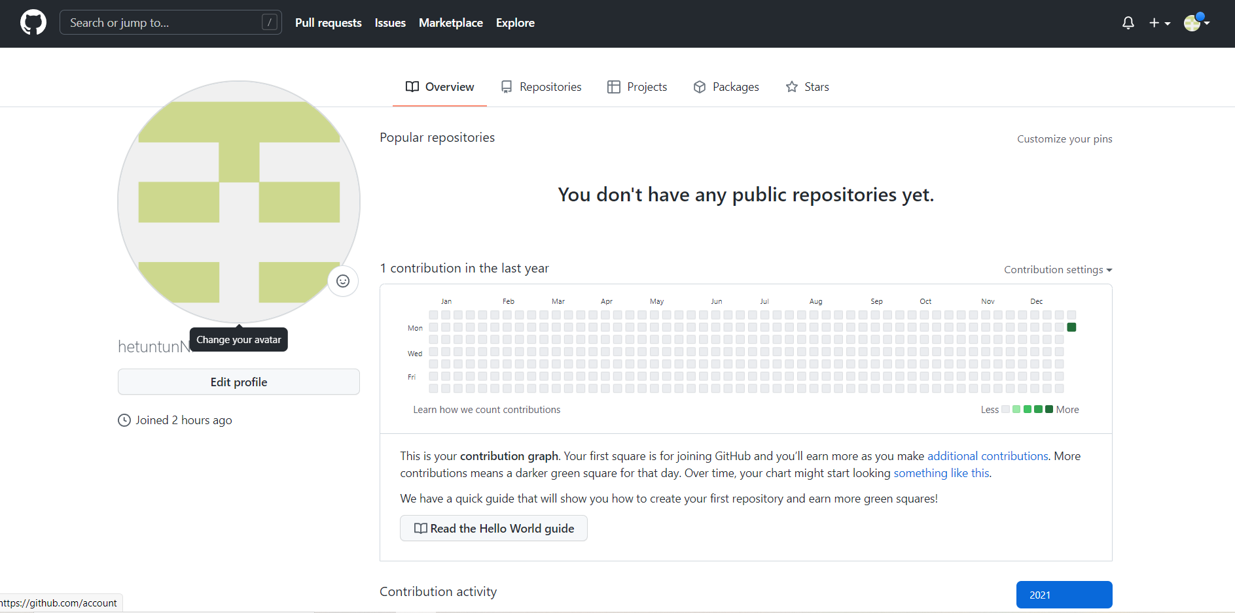

## 观察者

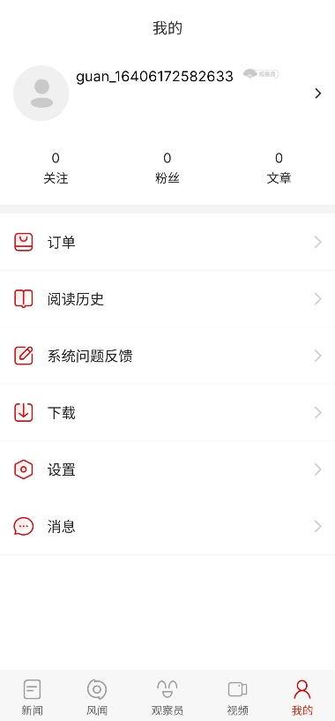

## 学习强国

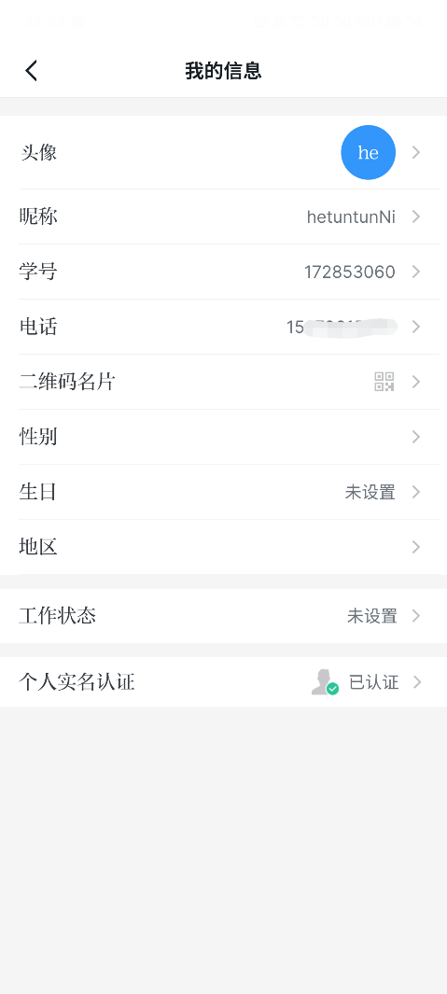

## 哔哩哔哩



## CSDN

[(10条消息) hetuntunNi的博客_CSDN博客](https://blog.csdn.net/hetuntunNi?spm=1000.2115.3001.5343)



## 博客园

[hetuntunNI的主页 - 博客园 (cnblogs.com)](https://home.cnblogs.com/u/2704796/)

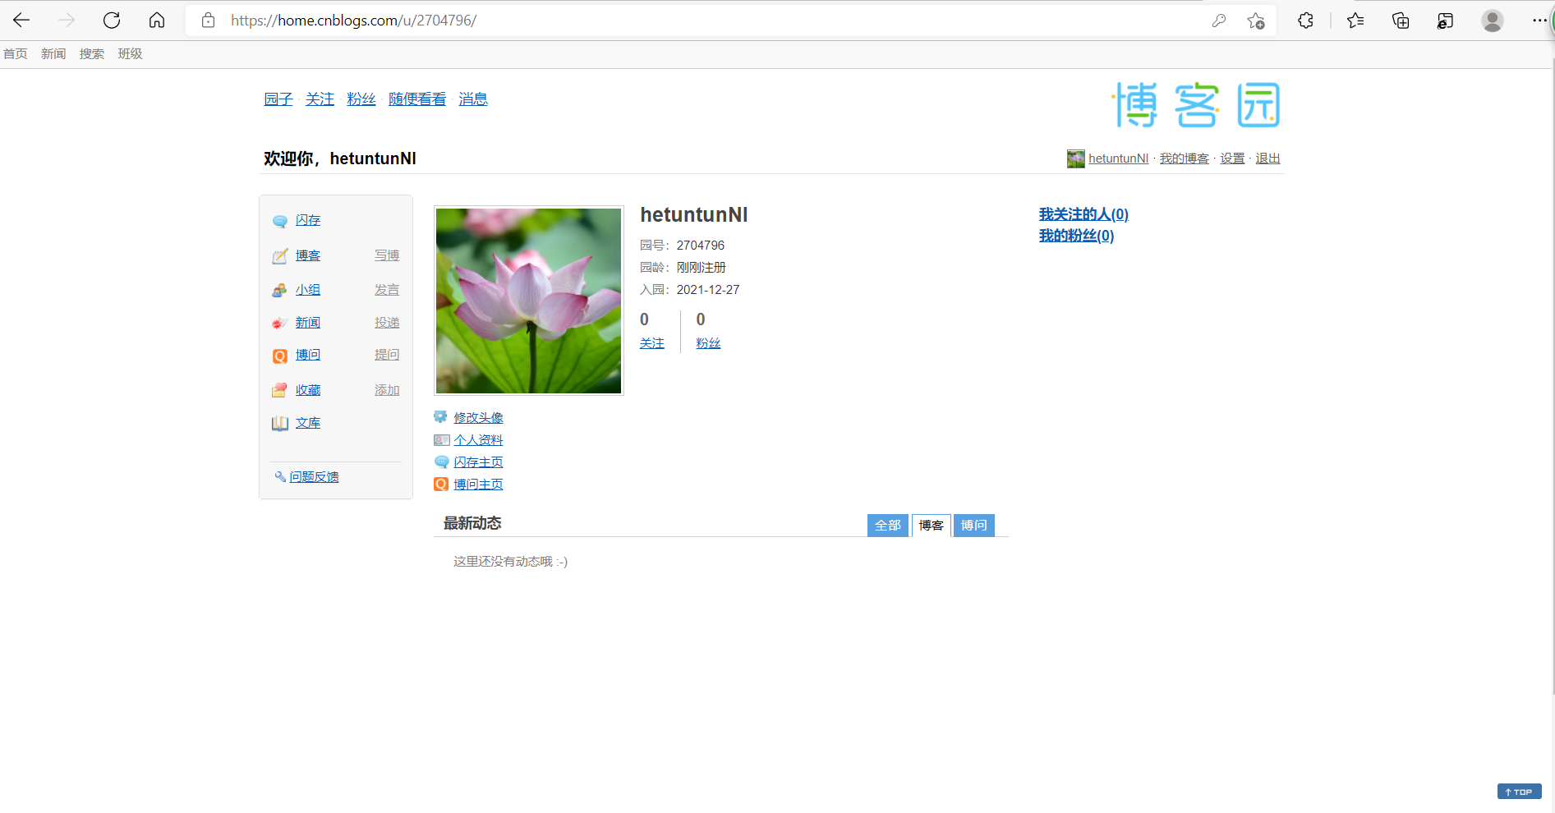

## 小木虫

[hetuntunNi - 用户 - 小木虫论坛-学术科研互动平台 (muchong.com)](http://muchong.com/bbs/space.php?uid=28026897)

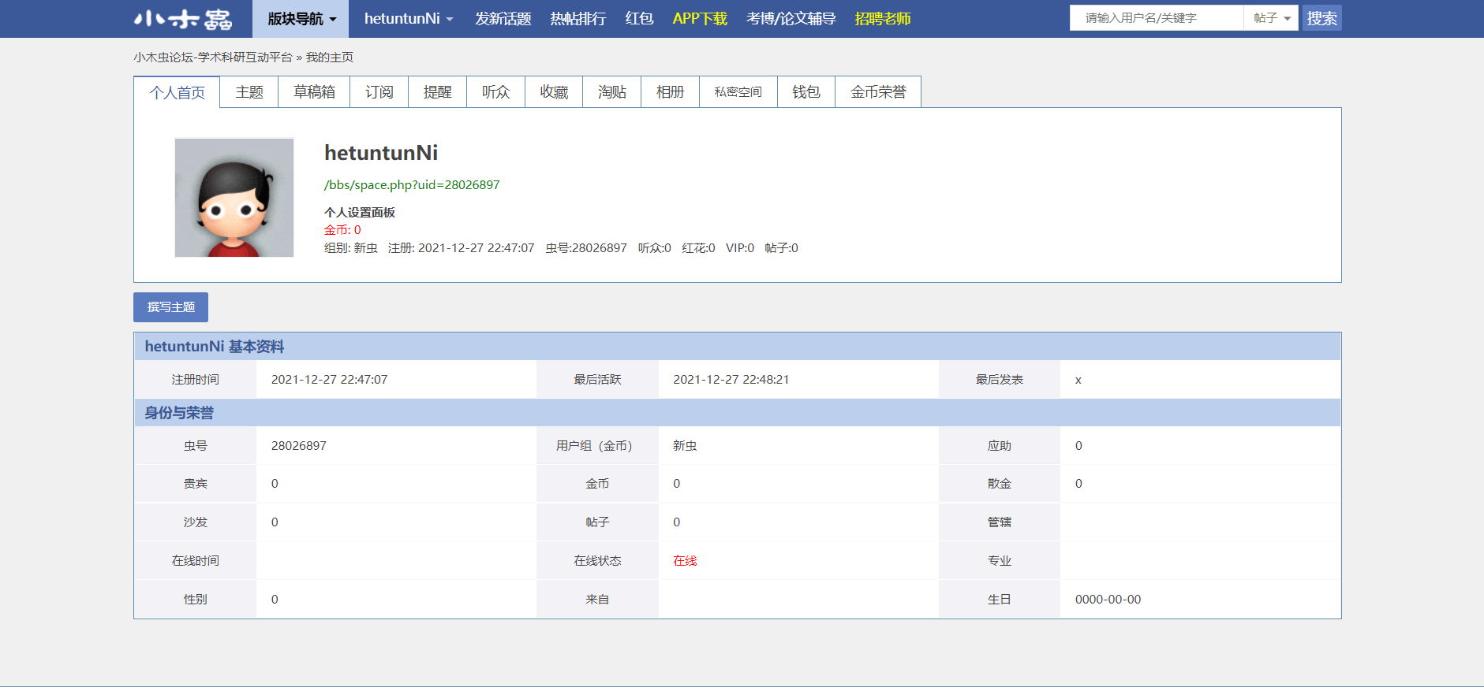

# 参考文献

[1] 赵致琢.《计算科学导论（第三版）》科学出版社

[2] James D. Foley / Andries van Dam / Steven K. Feiner / John F. Hughes. Computer Graphics

[3] 史海成,王春艳,张媛媛. 浅谈模式识别.

[4] 呙明辉，蒋世华，熊守丽，万正兵，王腾，郑静，张立新．大学计算机基础：重庆大学出版社

[5] Santosh Itraj.Uttam Bombale.Pravinkumar Patil.Meenakshi Patil Performance analysis of 802.11n-based cognitive wireless system with joint rate and power adaptation

[6] CSDN博主「shelly0627」原创文章. [WLAN漫游详解_Shelly的博客-CSDN博客_wlan漫游](https://blog.csdn.net/weixin_42353331/article/details/86524241)

[7] L. Galati Giordano. A. Garcia-Rodriguez. D. Lopez-Perez. Future Indoor Networks: The role of Wi-Fi and its evolution